МИНИСТЕРСТВО ОБРАЗОВАНИЯ РЕСПУБЛИКИ БЕЛАРУСЬ
УЧРЕЖДЕНИЕ ОБРАЗОВАНИЯ
«БРЕСТСКИЙ ГОСУДАРСТВЕННЫЙ ТЕХНИЧЕСКИЙ УНИВЕРСИТЕТ»
ФАКУЛЬТЕТ ИНФОРМАЦИОННО-ЭЛЕКТРОННЫХ СИСТЕМ
КАФЕДРА ИНТЕЛЛЕКТУАЛЬНЫХ ИНФОРМАЦИОННЫХ ТЕХНОЛОГИЙ

КУРСОВОЙ ПРОЕКТ
по дисциплине: «Веб-технологии»
на тему: «Платформа управления мероприятиями и бесплатными билетами (ивенты «Зафичь, идём?»)»
КП.АС63.220012-05 81-00

Листов: 35
Выполнил:
студент 4 курса
группы АС-63
Козловская А. Г.

Руководитель:
Старший преподаватель
кафедры ИИТ
Несюк А. Н.

Брест 2026

Содержание
Реферат 4
Введение 5
1. Постановка задачи 7
1.1 Исходные данные и общее описание системы 7
1.2 Функциональные требования 7
1.3 Нефункциональные требования 8
1.4 Ограничения и допущения 9
1.5 Критерии приёмки системы 10
2. Разработка алгоритмов 11
2.1 Описание сущностей и связей 11
2.2 Алгоритм регистрации и аутентификации пользователя 12
2.3 Алгоритм регистрации участника на событие и генерации билета 13
2.4 Алгоритм создания и редактирования события 14
2.5 Алгоритм управления приглашениями 15
2.6 Алгоритм формирования списка событий с фильтрацией 15
3. Разработка программы 17
3.1 Архитектура системы 17
3.2 Выбор технологического стека и его обоснование 18
3.3 Структура серверной части 20
3.4 Структура клиентской части 22
3.5 Спецификация API 23
3.6 Модель данных и индексация 27
3.7 Безопасность и обработка ошибок 28
3.8 Конфигурация окружения и инструкция по запуску 29
Заключение 33
Список использованных источников 35
ПРИЛОЖЕНИЕ А

Реферат
Данная пояснительная записка содержит описание разработки веб-системы управления мероприятиями «Зафичь, идём?». Система предназначена для организации событий, управления билетами, участниками и спикерами. В работе представлен анализ требований к системе, описание алгоритмов обработки данных, архитектура программного обеспечения и детали реализации.
Система построена по модели клиент-сервер с использованием современного технологического стека: фронтенд реализован на Next.js с применением TypeScript и React, бэкенд — на Node.js с фреймворком Express, в качестве базы данных используется MongoDB. Реализована ролевая модель доступа с двумя типами пользователей: обычные пользователи и администраторы. Аутентификация пользователей осуществляется с помощью JWT-токенов.
Функциональность системы включает создание и редактирование событий, регистрацию участников на мероприятия, генерацию билетов, управление спикерами и отправку приглашений. Административная панель предоставляет возможности управления пользователями, событиями и спикерами. Клиентская часть позволяет пользователям просматривать события, регистрироваться на них и управлять своими билетами и приглашениями.
В пояснительной записке описаны структуры данных, алгоритмы обработки запросов, модель базы данных, API-спецификация и особенности реализации компонентов системы. Также представлены инструкции по развёртыванию и запуску приложения.
Ключевые слова: веб-приложение, управление мероприятиями, события, билеты, Node.js, Express, MongoDB, Next.js, React, TypeScript, REST API, JWT-аутентификация, CRUD-операции

Введение
В современном мире организация и проведение мероприятий требует эффективных инструментов для управления участниками, билетами и программой событий. Традиционные методы координации с использованием электронных таблиц и разрозненных систем часто приводят к путанице, дублированию данных и сложностям в отслеживании регистраций участников [1].
Актуальность разработки специализированной системы управления мероприятиями обусловлена растущей потребностью в автоматизации процессов организации событий различного масштаба. Такая система должна обеспечивать централизованное хранение информации о событиях, упрощать процесс регистрации участников, автоматизировать выдачу билетов и предоставлять удобные инструменты для управления спикерами и программой мероприятий.
Цель работы — разработать веб-систему управления мероприятиями, которая позволит организаторам эффективно управлять событиями, а участникам — получать актуальную информацию и регистрироваться на интересующие мероприятия.
Для достижения поставленной цели необходимо решить следующие задачи:
1. Проанализировать предметную область и сформулировать требования к системе управления мероприятиями.
2. Спроектировать структуру данных и определить связи между основными сущностями системы.
3. Разработать алгоритмы обработки ключевых операций: создание событий, регистрация участников, генерация билетов, управление приглашениями.
4. Спроектировать архитектуру системы на основе модели клиент-сервер.
5. Реализовать серверную часть приложения с использованием Node.js и Express.
6. Разработать клиентскую часть с применением Next.js и React.
7. Реализовать систему аутентификации и авторизации пользователей.
8. Разработать административную панель для управления содержимым системы.
9. Обеспечить корректное взаимодействие компонентов системы и проверить работоспособность реализованной функциональности.
Описание варианта задачи. В соответствии с вариантом 15 требуется разработать систему «Зафичь, идём?» для управления мероприятиями. Минимально жизнеспособный продукт должен включать следующие функциональные возможности: управление событиями, обработка бесплатных билетов, учёт участников, формирование расписания и управление информацией о спикерах. API системы должно предоставлять endpoints для работы с ресурсами events, tickets, attendees и speakers. Основные типы данных включают Event, Ticket, Attendee, Speaker и User. Критерий приёмки MVP — реализация функциональности отправки приглашений на мероприятия.
Разработанная система представляет собой полнофункциональное веб-приложение с разделением на клиентскую и административную части, обеспечивающее выполнение всех требований варианта задачи.

1. Постановка задачи

1.1 Исходные данные и общее описание системы
Разрабатываемая система управления мероприятиями «Зафичь, идём?» предназначена для автоматизации процессов организации и проведения событий различного формата. Система должна обеспечивать хранение информации о событиях, участниках, билетах и спикерах, а также предоставлять инструменты для взаимодействия между организаторами и участниками мероприятий.
Основными объектами предметной области являются события (Event), пользователи (User), билеты (Ticket), участники мероприятий (Attendee), спикеры (Speaker) и приглашения (Invitation). Каждое событие характеризуется названием, описанием, временем начала и окончания, местом проведения, вместимостью и списком выступающих спикеров. Пользователи системы делятся на две роли: обычные пользователи и администраторы. Билеты связывают участников с конкретными событиями и содержат уникальный код для идентификации. Приглашения позволяют пользователям приглашать других пользователей на мероприятия.
Входными данными системы являются информация о событиях, вводимая администраторами через веб-интерфейс, регистрационные данные пользователей, запросы на регистрацию на мероприятия и данные о спикерах. Выходными данными служат сформированные билеты с уникальными кодами, списки зарегистрированных участников, актуальная информация о событиях и уведомления о приглашениях.
Система использует MongoDB в качестве хранилища данных для обеспечения гибкости схемы и масштабируемости [2]. Взаимодействие между клиентской и серверной частями осуществляется посредством REST API с передачей данных в формате JSON.

1.2 Функциональные требования
Функциональные требования определяют основные возможности системы, которые должны быть реализованы для обеспечения её корректной работы.
Требования к управлению пользователями и аутентификации:
Система должна обеспечивать регистрацию новых пользователей с указанием имени, адреса электронной почты и пароля. Должна быть реализована аутентификация пользователей с проверкой учётных данных и выдачей JWT-токена для последующих запросов [3]. Администраторы должны иметь возможность просматривать список всех пользователей, создавать новые учётные записи с указанием роли, редактировать данные пользователей и удалять учётные записи. Система должна разграничивать доступ к функциям в зависимости от роли пользователя.
Требования к управлению событиями:
Администраторы должны иметь возможность создавать новые события с указанием названия, описания в формате Markdown, обложки, места проведения, времени начала и окончания, вместимости и списка спикеров. Система должна поддерживать редактирование всех атрибутов существующих событий. Должна быть реализована возможность удаления событий. Обычные пользователи должны иметь доступ к просмотру списка всех событий и детальной информации о каждом событии, включая описание, время проведения и информацию о спикерах.
Требования к регистрации участников и управлению билетами:
Аутентифицированные пользователи должны иметь возможность регистрироваться на события с проверкой доступности мест. При успешной регистрации система должна автоматически генерировать билет с уникальным восьмизначным цифровым кодом. Пользователи должны иметь возможность просматривать список своих билетов. Должна быть реализована функция отмены регистрации с удалением соответствующего билета и освобождением места на мероприятии.
Требования к управлению спикерами:
Администраторы должны иметь возможность добавлять информацию о спикерах с указанием имени, биографии, фотографии и контактных данных. Система должна поддерживать редактирование и удаление информации о спикерах. При создании и редактировании события должна быть возможность привязки спикеров к мероприятию. Пользователи должны видеть информацию о спикерах при просмотре деталей события.
Требования к системе приглашений:
Аутентифицированные пользователи должны иметь возможность отправлять приглашения на события другим пользователям системы. Получатели должны видеть список полученных приглашений с информацией об отправителе и событии. Система должна предотвращать отправку дублирующих приглашений и самоприглашений. Пользователи должны иметь возможность удалять полученные приглашения.

1.3 Нефункциональные требования
Нефункциональные требования определяют качественные характеристики системы, которые должны быть обеспечены в процессе разработки и эксплуатации.
Требования к безопасности:
Пароли пользователей должны храниться в базе данных в хэшированном виде с использованием криптографически стойкого алгоритма bcrypt. Система должна использовать JWT-токены для аутентификации запросов к защищённым endpoints API. Токены должны передаваться через HTTP-only cookies для предотвращения XSS-атак. Должна быть реализована проверка прав доступа на уровне middleware для административных endpoints. Все пользовательские вводы должны проходить валидацию для предотвращения инъекций и некорректных данных.
Требования к производительности и масштабируемости:
Система должна обеспечивать приемлемое время отклика для операций просмотра списка событий и детальной информации о событии. База данных должна использовать индексы по полям, часто используемым в запросах, для ускорения операций поиска и выборки. Архитектура системы должна допускать горизонтальное масштабирование компонентов при увеличении нагрузки.
Требования к удобству использования:
Пользовательский интерфейс должен быть интуитивно понятным и адаптивным для различных устройств. Система должна предоставлять понятные сообщения об ошибках при некорректном вводе данных или выполнении недопустимых операций. Навигация между разделами системы должна быть логичной и последовательной.
Требования к надёжности:
Система должна корректно обрабатывать ошибки на стороне сервера и возвращать соответствующие HTTP-статусы. При возникновении исключительных ситуаций должна обеспечиваться целостность данных в базе. Критические операции, затрагивающие несколько коллекций, должны выполняться с соблюдением согласованности данных.

1.4 Ограничения и допущения
При разработке системы были приняты следующие ограничения и допущения, определяющие рамки реализованной функциональности.
Система предоставляет только бесплатные билеты, функциональность платных билетов и интеграция с платёжными системами не реализованы. Отсутствует встроенная система уведомлений по электронной почте или через мессенджеры, приглашения и информация о регистрациях доступны только в рамках веб-интерфейса. Не реализована функциональность проверки билетов на входе на мероприятие с использованием сканера QR-кодов или подобных технологий.
Система предполагает, что каждый пользователь имеет уникальный адрес электронной почты для регистрации. Администраторы несут ответственность за корректность вводимой информации о событиях и спикерах. Предполагается, что пользователи действуют добросовестно и не пытаются злоупотреблять функциональностью системы.
Загрузка изображений для обложек событий и фотографий спикеров осуществляется через внешнее хранилище Amazon S3, конфигурация которого задаётся в переменных окружения. Система не включает функциональность модерации пользовательского контента. Количество событий и пользователей ограничено только производительностью выбранной инфраструктуры развёртывания.

1.5 Критерии приёмки системы
Для признания системы завершённой и готовой к использованию должны быть выполнены следующие критерии приёмки, определяющие минимально жизнеспособный продукт.
Критерии по функциональности пользователей:
Пользователь может успешно зарегистрироваться в системе, указав имя, электронную почту и пароль. Зарегистрированный пользователь может войти в систему, используя свои учётные данные, и получить доступ к защищённым функциям. Администратор может просматривать список всех пользователей, создавать новые учётные записи, редактировать информацию о существующих пользователях и удалять учётные записи.
Критерии по функциональности событий:
Администратор может создать новое событие с заполнением всех обязательных полей: название, описание, время начала и окончания, место проведения, вместимость. Администратор может редактировать любые поля существующего события и удалять события. Все пользователи могут просматривать список событий и открывать детальную информацию о каждом событии, включая описание, время, место проведения и информацию о спикерах.
Критерии по функциональности билетов и регистрации:
Аутентифицированный пользователь может зарегистрироваться на событие, если есть свободные места. При регистрации автоматически создаётся билет с уникальным восьмизначным кодом. Пользователь может просмотреть список своих билетов на странице билетов. Пользователь может отменить регистрацию на событие, что приводит к удалению билета и освобождению места.
Критерии по функциональности спикеров:
Администратор может добавить нового спикера с указанием имени, биографии, фотографии и контактных данных. Администратор может редактировать информацию о спикере и удалять спикеров из системы. При создании или редактировании события администратор может привязать одного или нескольких спикеров к мероприятию. Информация о спикерах отображается на странице события для всех пользователей.
Критерии по функциональности приглашений:
Аутентифицированный пользователь может отправить приглашение на событие другому пользователю системы, указав его идентификатор. Пользователь, получивший приглашение, видит его в списке приглашений с информацией об отправителе и событии. Система предотвращает создание дублирующих приглашений от одного пользователя другому на одно и то же событие. Пользователи могут удалять полученные приглашения.
Выполнение всех перечисленных критериев подтверждает, что система соответствует требованиям варианта задачи и может быть использована для управления мероприятиями в реальных условиях.

2. Разработка алгоритмов

2.1 Описание сущностей и связей
В разрабатываемой системе выделены шесть основных сущностей, которые формируют структуру данных и определяют взаимосвязи между объектами предметной области.
Сущность User (Пользователь) представляет зарегистрированных пользователей системы. Каждый пользователь характеризуется уникальным идентификатором, именем, адресом электронной почты, хэшированным паролем и ролью. Роль может принимать одно из двух значений: обычный пользователь или администратор. Также фиксируются временные метки создания и последнего обновления записи. Пользователь может создавать несколько записей участника для разных событий, отправлять и получать приглашения, владеть несколькими билетами.
Сущность Event (Событие) содержит информацию о мероприятиях. Каждое событие имеет уникальный идентификатор, название, вложенный объект обложки с именем файла и альтернативным текстом, вложенный объект контента с исходным текстом в формате Markdown и преобразованным HTML-кодом, вместимость в виде числа мест, адрес места проведения, массив ссылок на спикеров, дату и время начала, дату и время окончания [4]. Фиксируются временные метки создания и обновления. Событие может быть связано с несколькими спикерами через массив идентификаторов, иметь множество зарегистрированных участников и множество выданных билетов.
Сущность Speaker (Спикер) хранит данные о выступающих на мероприятиях. Спикер характеризуется уникальным идентификатором, полным именем, биографией, вложенным объектом контактов с полями для Telegram, телефона и электронной почты, вложенным объектом фотографии с именем файла и альтернативным текстом. Фиксируются временные метки создания и обновления. Один спикер может быть привязан к нескольким событиям.
Сущность Attendee (Участник) представляет факт регистрации пользователя на событие. Каждая запись участника содержит уникальный идентификатор, ссылку на пользователя, ссылку на событие, временные метки создания и обновления. Участник создаётся при регистрации пользователя на событие и связывает сущности User и Event. Для каждого участника создаётся соответствующий билет.
Сущность Ticket (Билет) фиксирует выдачу билета пользователю на конкретное событие. Билет содержит уникальный идентификатор, ссылку на запись участника, ссылку на пользователя, ссылку на событие, уникальный восьмизначный цифровой код, временные метки создания и обновления. Билет создаётся автоматически при успешной регистрации пользователя на событие и связывает участника, пользователя и событие.
Сущность Invitation (Приглашение) представляет приглашение одного пользователя другому на событие. Приглашение характеризуется уникальным идентификатором, ссылкой на приглашённого пользователя, ссылкой на пользователя, отправившего приглашение, ссылкой на событие, временными метками создания и обновления. Приглашение связывает трёх участников взаимодействия: отправителя, получателя и событие, на которое осуществляется приглашение.
Связи между сущностями определяют логику работы системы. Пользователь может зарегистрироваться на множество событий, создавая записи участников. Для каждой регистрации генерируется билет. Пользователь может отправить множество приглашений и получить множество приглашений от других пользователей. Событие может иметь множество зарегистрированных участников, множество выданных билетов и быть связано с несколькими спикерами. Спикер может выступать на нескольких событиях. Участник однозначно связывает одного пользователя с одним событием и имеет ровно один соответствующий билет. Билет однозначно связан с одним участником, одним пользователем и одним событием. Приглашение связывает двух пользователей и одно событие.

2.2 Алгоритм регистрации и аутентификации пользователя
Процесс регистрации нового пользователя включает несколько последовательных шагов с проверкой корректности данных и обеспечением безопасности.
При получении запроса на регистрацию система извлекает из тела запроса имя, адрес электронной почты и пароль. Выполняется проверка наличия всех обязательных полей, если хотя бы одно поле отсутствует, возвращается ошибка о необходимости заполнения всех полей. Проверяется длина пароля, которая должна составлять не менее шести символов, при несоответствии возвращается ошибка о недостаточной длине пароля.
Система выполняет поиск в базе данных пользователя с указанным адресом электронной почты. Если пользователь с таким адресом уже существует, возвращается ошибка о том, что пользователь уже зарегистрирован. Если адрес электронной почты свободен, выполняется хэширование пароля с использованием алгоритма bcrypt с заданным количеством раундов для обеспечения криптографической стойкости [3].
Создаётся новая запись пользователя в базе данных с указанием имени, адреса электронной почты, хэшированного пароля и роли по умолчанию. Система извлекает созданную запись, исключая из результата поле с паролем, роль и служебные поля. Возвращается успешный ответ с данными пользователя.
Процесс аутентификации существующего пользователя выполняется следующим образом. Система получает из тела запроса адрес электронной почты и пароль. Выполняется проверка наличия обоих полей и валидация длины пароля. Система ищет в базе данных пользователя с указанным адресом электронной почты. Если пользователь не найден, возвращается ошибка о том, что пользователь не существует.
Выполняется сравнение введённого пароля с хэшированным паролем из базы данных с использованием функции bcrypt. Если пароли не совпадают, возвращается ошибка о неверном пароле. При успешной проверке генерируется JWT-токен, содержащий идентификатор пользователя и роль, с использованием секретного ключа и заданного времени жизни из конфигурации. Токен помещается в HTTP-only cookie для защиты от XSS-атак. Система извлекает данные пользователя без пароля и возвращает успешный ответ.
Для администраторов реализован аналогичный процесс аутентификации с дополнительной проверкой роли. После успешной базовой аутентификации система извлекает роль пользователя и проверяет, что она соответствует значению администратора. Если роль не соответствует, возвращается ошибка о недопустимой роли. Только после прохождения всех проверок генерируется токен и возвращается ответ.

2.3 Алгоритм регистрации участника на событие и генерации билета
Регистрация пользователя на событие является сложным процессом, включающим проверку доступности мест, создание записи участника и автоматическую генерацию билета с уникальным кодом.
При получении запроса на регистрацию система извлекает идентификатор события из параметров запроса и идентификатор пользователя из аутентификационного токена. Выполняется поиск события в базе данных по указанному идентификатору. Если событие не найдено, возвращается ошибка о несуществующем событии.
Система подсчитывает количество зарегистрированных участников для данного события путём выполнения запроса к коллекции Attendee с фильтром по идентификатору события. Сравнивается полученное количество с вместимостью события. Если количество участников достигло или превысило вместимость, возвращается ошибка о том, что на событие больше нет мест.
Выполняется проверка, не зарегистрирован ли пользователь на это событие ранее, путём поиска записи в коллекции Attendee с соответствующими идентификаторами пользователя и события. Если такая запись существует, возвращается ошибка о том, что пользователь уже зарегистрирован на данное событие.
При успешном прохождении всех проверок создаётся новая запись участника в коллекции Attendee с указанием идентификаторов пользователя и события. Система инициирует процесс генерации уникального кода билета. Генерируется случайное восьмизначное число в диапазоне от десяти миллионов до ста миллионов минус один. Выполняется проверка уникальности сгенерированного кода путём поиска в коллекции Ticket. Если билет с таким кодом уже существует, процесс генерации повторяется до получения уникального значения.
После получения уникального кода создаётся запись билета в коллекции Ticket с указанием идентификатора участника, идентификатора пользователя, идентификатора события и сгенерированного кода. Система возвращает успешный ответ с данными созданного билета, включая уникальный код.
Процесс отмены регистрации выполняется в обратном порядке. Сначала система находит и удаляет билет по идентификатору участника, затем удаляет саму запись участника. Это обеспечивает целостность данных и освобождает место на мероприятии.

2.4 Алгоритм создания и редактирования события
Создание нового события администратором включает валидацию всех входных данных и проверку бизнес-логики.
При получении запроса на создание события система извлекает из тела запроса название, данные обложки, содержимое, вместимость, место проведения, массив идентификаторов спикеров, дату и время начала, дату и время окончания. Выполняется проверка наличия всех обязательных полей. Система формирует объект с ключами полей и проверяет, что ни одно из значений не является пустым, null или undefined. Если обнаружены отсутствующие поля, формируется и возвращается ошибка с перечислением недостающих полей.
Система преобразует полученные строковые значения дат начала и окончания в объекты Date. Проверяется корректность преобразования путём вызова метода getTime и проверки на NaN. Если хотя бы одна из дат некорректна, возвращается ошибка о недопустимых значениях дат. Сравниваются даты начала и окончания, дата окончания должна быть строго больше даты начала. При нарушении этого условия возвращается ошибка о том, что событие должно заканчиваться после начала.
Выполняется валидация вместимости события. Значение преобразуется в число и проверяется, что оно является корректным числом и больше нуля. При несоответствии возвращается ошибка о недопустимом значении вместимости.
Содержимое события сохраняется в двух форматах. Исходный текст в формате Markdown сохраняется в поле md. Этот же текст обрабатывается библиотекой для преобразования Markdown в HTML с подсветкой синтаксиса кода. Полученный HTML дополнительно санитизируется для предотвращения XSS-атак, разрешаются только безопасные теги и атрибуты. Результат сохраняется в поле html для отображения на клиенте [5].
После успешной валидации создаётся новая запись события в базе данных со всеми указанными параметрами. Система возвращает созданное событие с заполненным уникальным идентификатором.
Процесс редактирования существующего события начинается с поиска события по идентификатору. Если событие не найдено, возвращается ошибка. Для каждого поля, присутствующего в запросе, выполняется соответствующая валидация. Поля, не указанные в запросе, остаются без изменений. Для дат начала и окончания проверяется корректность новых значений и их соотношение с учётом текущих значений, если одно из полей не изменяется. Для вместимости выполняется валидация числового значения. Содержимое при изменении повторно обрабатывается через конвертер Markdown и санитизатор.
Формируется объект обновления с использованием оператора set для изменяемых полей. Выполняется обновление записи в базе данных с возвратом обновлённого документа. Система возвращает актуальные данные события.

2.5 Алгоритм управления приглашениями
Процесс создания приглашения включает проверку корректности данных и предотвращение создания дублирующих записей.
При получении запроса на создание приглашения система извлекает из тела запроса идентификатор приглашаемого пользователя и идентификатор события. Идентификатор отправителя извлекается из аутентификационного токена. Выполняется проверка наличия всех трёх идентификаторов, при отсутствии хотя бы одного возвращается ошибка о недостающих полях.
Система проверяет, не совпадают ли идентификаторы отправителя и получателя. Если пользователь пытается пригласить самого себя, возвращается ошибка о недопустимости самоприглашения. Выполняется поиск в коллекции Invitation записи с такими же идентификаторами приглашённого, отправителя и события. Если такая запись существует, возвращается ошибка о том, что пользователь уже приглашён на это событие данным отправителем.
При успешном прохождении всех проверок создаётся новая запись приглашения в базе данных с указанием всех трёх идентификаторов. Система возвращает успешный ответ с данными созданного приглашения.
Получение списка приглашений для пользователя осуществляется путём запроса к коллекции Invitation с фильтром по идентификатору приглашённого пользователя. Результаты дополняются данными об отправителях и событиях с использованием операции populate для получения полной информации. Система сортирует приглашения по дате создания в порядке убывания и возвращает результирующий список.
Удаление приглашения выполняется по идентификатору записи с предварительной проверкой существования. Если приглашение не найдено, возвращается ошибка, в противном случае запись удаляется из базы данных и возвращается подтверждение удаления.

2.6 Алгоритм формирования списка событий с фильтрацией
Получение списка событий реализовано с возможностью фильтрации, сортировки и постраничной загрузки для обеспечения удобства навигации и производительности при большом количестве данных.
При получении запроса на список событий система извлекает из параметров запроса критерии фильтрации, параметры сортировки, номер страницы и размер страницы. Формируется объект фильтра для запроса к базе данных. Если указан параметр поиска по названию, добавляется условие с использованием регулярного выражения для нечувствительного к регистру поиска подстроки в названии события.
Система вычисляет количество записей, которые необходимо пропустить, умножая номер страницы минус один на размер страницы. Выполняется запрос к коллекции Event с применением фильтра, пропуска вычисленного количества записей и ограничения размером страницы. Результаты дополняются информацией о спикерах с использованием populate для массива идентификаторов спикеров.
Применяется сортировка результатов согласно указанным параметрам. Если параметры сортировки не указаны, используется сортировка по умолчанию по дате создания в порядке убывания. Система подсчитывает общее количество событий, соответствующих фильтру, для расчёта общего числа страниц. Вычисляется количество страниц путём деления общего количества на размер страницы с округлением вверх.
Формируется объект ответа, содержащий массив событий, общее количество записей, текущий номер страницы, размер страницы и общее количество страниц. Система возвращает этот объект клиенту для отображения и навигации.
Для получения детальной информации об отдельном событии выполняется запрос по идентификатору с дополнением информации о спикерах. Проверяется существование события, при отсутствии возвращается ошибка. Успешный результат содержит полную информацию о событии, включая развёрнутые данные о всех привязанных спикерах с их биографиями, фотографиями и контактами.

3. Разработка программы

3.1 Архитектура системы
Разработанная система построена по классической трёхзвенной архитектуре клиент-сервер, которая обеспечивает разделение ответственности между компонентами и упрощает масштабирование [1].
Архитектура системы состоит из трёх основных уровней. Уровень представления реализован в виде клиентского веб-приложения на базе Next.js, которое выполняется в браузере пользователя. Уровень бизнес-логики представлен серверным приложением на Node.js с фреймворком Express, обрабатывающим HTTP-запросы и реализующим бизнес-правила. Уровень данных включает базу данных MongoDB для хранения всей информации системы. Дополнительно используется внешнее хранилище Amazon S3 для размещения статических файлов, таких как изображения обложек событий и фотографии спикеров.
Взаимодействие между компонентами осуществляется по протоколу HTTP с использованием архитектурного стиля REST. Клиентское приложение отправляет запросы к API сервера, передавая данные в формате JSON. Сервер обрабатывает запросы, выполняет необходимые операции с базой данных и возвращает результаты также в формате JSON. Аутентификация осуществляется с помощью JWT-токенов, которые передаются через HTTP-only cookies для обеспечения безопасности.
Архитектура системы показана на рисунке 3.1.

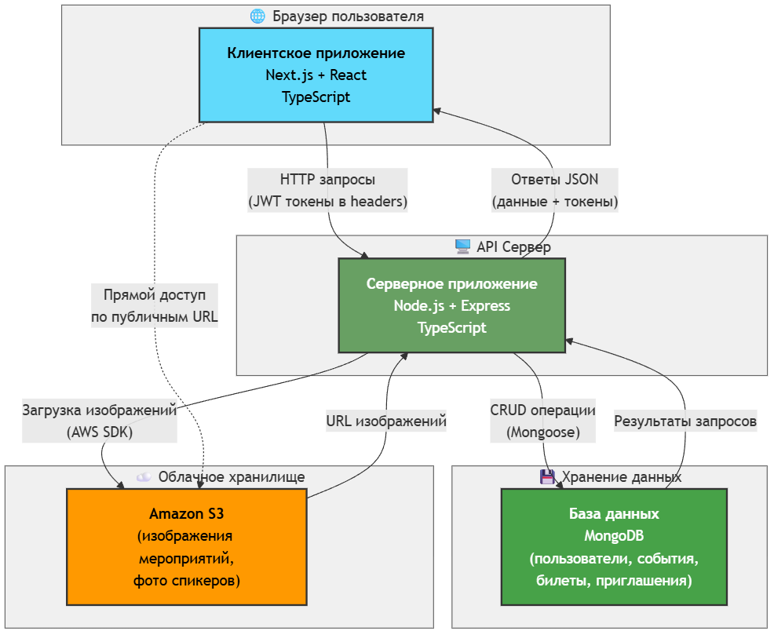
Рисунок 3.1 – Архитектура системы

Как видно из рисунка 3.1, компоненты системы образуют многоуровневую структуру с чётким разделением зон ответственности. Клиентское приложение взаимодействует только с API сервера, не имея прямого доступа к базе данных. Сервер выступает посредником, обеспечивая валидацию данных, проверку прав доступа и выполнение бизнес-логики перед обращением к хранилищу данных.

3.2 Выбор технологического стека и его обоснование
Выбор технологий для реализации системы основан на требованиях к функциональности, производительности, безопасности и удобству разработки.
Серверная часть. В качестве платформы выполнения выбран Node.js версии 18 и выше. Эта платформа обеспечивает высокую производительность за счёт асинхронной модели обработки запросов и событийно-ориентированной архитектуры, что критично для веб-приложений с множественными одновременными подключениями [6]. Использование JavaScript на сервере позволяет разработчикам применять единый язык программирования на всём стеке, что упрощает разработку и поддержку кода.
Для построения REST API выбран фреймворк Express версии 5. Express предоставляет минималистичный и гибкий набор инструментов для создания веб-серверов, включая систему маршрутизации, middleware для обработки запросов и встроенную поддержку различных форматов данных. Фреймворк обладает обширной экосистемой дополнительных модулей и активным сообществом разработчиков.
В качестве базы данных используется MongoDB версии 8. Выбор обусловлен гибкостью документо-ориентированной модели данных, которая позволяет хранить вложенные структуры без необходимости создания множественных связанных таблиц. MongoDB обеспечивает высокую производительность операций чтения и записи, поддерживает горизонтальное масштабирование и имеет встроенные механизмы индексации [2]. Для взаимодействия с базой данных применяется библиотека Mongoose, которая предоставляет схемную валидацию данных, механизм моделей и удобный API для выполнения запросов.
Для аутентификации используется библиотека jsonwebtoken, реализующая спецификацию JWT. Токены обеспечивают stateless-аутентификацию, при которой сервер не хранит информацию о сессиях, что упрощает масштабирование системы [3]. Хэширование паролей выполняется с помощью библиотеки bcrypt, которая применяет криптографически стойкий алгоритм с настраиваемым количеством раундов для защиты от атак перебора.
Для обработки пользовательского контента применяется библиотека markdown-it для конвертации Markdown в HTML с подсветкой синтаксиса через модуль highlight.js. Санитизация HTML выполняется библиотекой sanitize-html для предотвращения XSS-атак путём фильтрации потенциально опасных тегов и атрибутов [5].
Работа с файлами организована с использованием библиотек multer для обработки загрузки файлов, sharp для оптимизации изображений и AWS SDK для взаимодействия с хранилищем Amazon S3. Управление переменными окружения обеспечивает библиотека dotenv. Настройка CORS выполняется с помощью соответствующего middleware для разрешения запросов с клиентского домена.
Клиентская часть. Фронтенд реализован с использованием фреймворка Next.js версии 16, построенного на основе React. Next.js предоставляет серверный рендеринг, автоматическую маршрутизацию на основе файловой структуры, оптимизацию производительности и встроенную поддержку TypeScript [7]. Использование серверных компонентов React улучшает производительность за счёт уменьшения объёма кода, передаваемого клиенту.
В качестве языка программирования применяется TypeScript, который добавляет статическую типизацию к JavaScript. Это позволяет выявлять ошибки на этапе разработки, улучшает читаемость кода и облегчает рефакторинг. Для управления формами используется библиотека react-hook-form, обеспечивающая эффективную валидацию и минимизацию повторных рендеров. Управление глобальным состоянием реализовано с помощью библиотеки zustand, которая предоставляет простой API для создания хранилищ состояния.
Стилизация компонентов выполнена с использованием фреймворка Tailwind CSS, который применяет utility-first подход с предопределёнными классами для быстрой вёрстки адаптивных интерфейсов. Библиотека Headless UI предоставляет доступные компоненты без предустановленных стилей для создания модальных окон и других интерактивных элементов. Иконки импортируются из библиотеки lucide-react.
Выбранный технологический стек обеспечивает высокую производительность, безопасность, удобство разработки и поддержки системы.

3.3 Структура серверной части
Серверное приложение организовано по модульному принципу с разделением кода на логические компоненты в соответствии с их назначением.
Главный файл index.ts выполняет инициализацию приложения. Загружаются переменные окружения из файла конфигурации. Создаётся экземпляр Express-приложения и настраиваются глобальные middleware. Middleware cors настроен на разрешение запросов с клиентского домена с поддержкой передачи cookies. Middleware express.json обеспечивает автоматический парсинг тел запросов в формате JSON. Middleware cookie-parser извлекает cookies из заголовков запросов. Middleware logger регистрирует информацию о каждом входящем запросе для целей мониторинга и отладки.
После настройки middleware подключаются маршруты API. Клиентские маршруты доступны по префиксу /api и включают endpoints для проверки работоспособности, управления пользователями, событиями, приглашениями и билетами. Административные маршруты доступны по префиксу /api/admin и включают endpoints для аутентификации администраторов, управления пользователями, спикерами и событиями. Для всех несуществующих маршрутов настроен обработчик, возвращающий статус 404 с соответствующим сообщением об ошибке.
Устанавливается соединение с базой данных MongoDB с использованием строки подключения из переменных окружения. После успешного подключения запускается HTTP-сервер на порту, указанном в конфигурации. В случае ошибки подключения к базе данных выводится сообщение об ошибке.
Директория models содержит определения схем и моделей данных для всех сущностей системы. Каждая модель описывает структуру документов в соответствующей коллекции MongoDB, правила валидации полей и статические методы для выполнения операций с данными. Модель User определяет схему пользователя с полями для имени, электронной почты, пароля и роли, а также методы signup, signin, adminSignin, createUser, patchUser, deleteUser и resetPassword. Модель Event описывает структуру события с вложенными схемами для обложки и контента, а также методы createEvent, patchEvent и deleteEvent. Модель Speaker содержит схему спикера с вложенными объектами контактов и фотографии, методы createSpeaker, patchSpeaker и deleteSpeaker. Модель Attendee описывает связь пользователя с событием и методы registerToEvent и unregisterFromEvent. Модель Ticket определяет структуру билета и методы createTicket и unregisterAtendeeFromEvent. Модель Invitation содержит схему приглашения и методы createInvitation и deleteInvitation.
Директория controllers содержит обработчики бизнес-логики для каждого endpoint. Контроллеры разделены на две поддиректории: client для клиентских операций и admin для административных. Клиентские контроллеры включают health.controller для проверки работоспособности, user.controller для регистрации и входа пользователей, events.controller для просмотра списка событий и деталей, получения информации об участниках, регистрации и отмены регистрации, ticket.controller для получения списка билетов пользователя, invitations.controller для создания приглашений и получения списка. Административные контроллеры включают users.controller для полного управления пользователями, events.controller для создания, редактирования и удаления событий, speaker.controller для управления спикерами.
Директория routes содержит определения маршрутов и связывает URL-пути с соответствующими контроллерами. Маршруты также разделены на client и admin. Каждый файл маршрутов создаёт экземпляр Express Router, определяет пути с указанием HTTP-методов и привязывает их к функциям контроллеров. Для защищённых маршрутов применяются middleware аутентификации и авторизации, проверяющие наличие и валидность JWT-токена, а также соответствие роли пользователя требованиям endpoint.
Директория middlewares содержит функции промежуточной обработки запросов. Middleware auth.middleware извлекает JWT-токен из cookies, верифицирует его с помощью секретного ключа, декодирует payload и добавляет информацию о пользователе в объект запроса для использования в контроллерах. Middleware admin.middleware выполняет аналогичные действия с дополнительной проверкой роли администратора. Middleware logger.middleware регистрирует метод, путь и временную метку каждого запроса. Middleware для обработки загрузки файлов настраивает multer для временного хранения файлов в памяти перед отправкой в S3.
Директория utils содержит вспомогательные функции общего назначения. Модуль hash.ts предоставляет функции hashPassword и comparePassword для работы с bcrypt. Модуль jwt.ts содержит функции signToken и verifyToken для генерации и проверки JWT-токенов. Модуль markdown.ts реализует функцию преобразования Markdown в HTML с подсветкой синтаксиса и санитизацией. Модули для генерации уникальных кодов билетов и имён файлов обеспечивают создание случайных значений с проверкой уникальности. Модуль для работы с массивами нормализует входные данные.
Директория types содержит определения TypeScript-интерфейсов для всех сущностей данных и типов запросов. Это обеспечивает строгую типизацию и автодополнение в редакторе кода.
Директория constants содержит константы приложения, включая HTTP-статусы, коды ответов, сообщения об ошибках и другие фиксированные значения, используемые в различных частях приложения.

3.4 Структура клиентской части
Клиентское приложение организовано в соответствии с архитектурой Next.js App Router, которая использует файловую систему для определения маршрутов.
Главный файл page.tsx в корне директории app является точкой входа в приложение. Он перенаправляет пользователей на страницу логина или главную страницу в зависимости от состояния аутентификации. Файл layout.tsx определяет общую структуру HTML-документа, подключает глобальные стили и настраивает метаданные страницы.
Директория (web) содержит маршруты для обычных пользователей. Группирующие скобки используются для организации файлов без влияния на URL-пути. Страница login содержит форму входа и регистрации с валидацией полей. Страница register аналогична странице login и предназначена для новых пользователей. Страница events/[id] отображает детальную информацию о конкретном событии с возможностью регистрации и отправки приглашений. Страница tickets показывает список билетов текущего пользователя с информацией о событиях. Страница invitations отображает полученные приглашения с возможностью их удаления.
Директория (admin) содержит маршруты для администраторов. Главная страница admin отображает панель управления с навигацией по административным разделам. Страница admin/users предоставляет таблицу всех пользователей с возможностями создания, редактирования и удаления учётных записей. Страница admin/speakers содержит список спикеров с функциями добавления, редактирования и удаления. Страница admin/events/create предназначена для создания нового события с заполнением всех необходимых полей. Страница admin/events/[id] позволяет редактировать существующее событие с предзагруженными данными.
Директория module содержит переиспользуемые модули и компоненты. Каждый модуль представляет собой самодостаточный блок функциональности со своей структурой папок. Модуль event-page включает компоненты для отображения детальной информации о событии, включая элементы info для общей информации, content для описания, invite-modal для модального окна приглашений. Модуль event-page-admin содержит компоненты для административного редактирования события, включая speaker-list для управления списком спикеров и confirm-modal для подтверждения действий. Модуль login-page предоставляет форму входа с валидацией. Модуль user-edit включает компоненты для административного управления пользователями, в том числе users-list для табличного отображения и edit-user-modal для модального окна редактирования.
Каждый модуль организован по структуре, включающей основной файл компонента с расширением module.tsx, файл services.tsx с бизнес-логикой и API-вызовами, поддиректорию element для вложенных компонентов, файл index.ts для экспорта публичного API модуля.
Директория shared содержит общие компоненты, используемые в различных частях приложения. Сюда входят компоненты кнопок, полей ввода, модальных окон, карточек событий, навигационных элементов. Каждый компонент типизирован с использованием TypeScript и принимает пропсы для настройки внешнего вида и поведения.
Директория api содержит модули для взаимодействия с серверным API. Каждый модуль соответствует группе связанных endpoints и предоставляет функции для выполнения HTTP-запросов. Модуль events.api включает функции для получения списка событий, детальной информации, регистрации и отмены регистрации. Модуль users.api содержит функции для регистрации, входа и управления пользователями. Модуль tickets.api предоставляет функции для получения билетов. Модуль invitations.api включает функции для создания и удаления приглашений. Все запросы выполняются с использованием нативного Fetch API с автоматическим включением cookies для аутентификации.
Директория stores содержит хранилища глобального состояния, созданные с помощью zustand. Хранилище auth хранит информацию об аутентифицированном пользователе и его роли. Хранилище events содержит кэшированный список событий. Каждое хранилище предоставляет методы для обновления состояния и селекторы для извлечения данных.
Структура клиентского приложения обеспечивает модульность, переиспользование кода и упрощает навигацию по проекту.

3.5 Спецификация API
API системы предоставляет набор endpoints для выполнения операций с данными. Все endpoints возвращают данные в формате JSON. Для защищённых endpoints требуется наличие валидного JWT-токена в cookie с именем token.
В таблице 3.1 представлена спецификация клиентских endpoints API системы.

Таблица 3.1 – Клиентские endpoints API
Endpoint | Метод | Описание | Тело запроса | Ответ | Ошибки
/api/health | GET | Проверка работоспособности сервера | — | { status: «ok» } | —
/api/user/signup | POST | Регистрация нового пользователя | { email, password, name } | { status, data: { user } } | 400: недостающие поля, короткий пароль; 409: email занят
/api/user/signin | POST | Вход пользователя | { email, password } | { status, data: { user } }, cookie с токеном | 400: недостающие поля; 401: неверные данные
/api/user/me | GET | Получение данных текущего пользователя | — | { status, data: { user } } | 401: не авторизован
/api/events | GET | Получение списка событий | query: page, limit, search | { status, data: { events, pagination } } | —
/api/events/:id | GET | Получение детальной информации о событии | — | { status, data: { event } } | 404: событие не найдено
/api/events/:id/attendees | GET | Получение списка участников события | — | { status, data: { attendees } } | 404: событие не найдено
/api/events/:id/register | POST | Регистрация на событие | — | { status, data: { ticket } } | 400: нет мест; 409: уже зарегистрирован; 401: не авторизован
/api/events/:id/unregister | DELETE | Отмена регистрации | — | { status, data: { deleted } } | 404: не зарегистрирован; 401: не авторизован
/api/tickets | GET | Получение списка билетов пользователя | — | { status, data: { tickets } } | 401: не авторизован
/api/invitations | POST | Создание приглашения | { user_invited, event } | { status, data: { invitation } } | 400: недостающие поля, самоприглашение; 409: уже приглашён; 401: не авторизован
/api/invitations | GET | Получение списка приглашений | — | { status, data: { invitations } } | 401: не авторизован
/api/invitations/:id | DELETE | Удаление приглашения | — | { status, data: { deleted } } | 404: не найдено; 401: не авторизован

В таблице 3.2 представлена спецификация административных endpoints API системы.

Таблица 3.2 – Административные endpoints API
Endpoint | Метод | Описание | Тело запроса | Ответ | Ошибки
/api/admin/signin | POST | Вход администратора | { email, password } | { status, data: { user } }, cookie с токеном | 400: недостающие поля; 401: неверные данные; 403: не администратор
/api/admin/users | GET | Получение списка всех пользователей | query: page, limit | { status, data: { users, pagination } } | 401: не авторизован; 403: не администратор
/api/admin/users | POST | Создание пользователя | { email, password, name, role } | { status, data: { user } } | 400: недостающие поля, короткий пароль; 409: email занят; 401/403: не авторизован
/api/admin/users/:id | PATCH | Редактирование пользователя | { email, name, role } | { status, data: { user } } | 400: недостающие поля; 404: не найден; 409: email занят; 401/403: не авторизован
/api/admin/users/:id | DELETE | Удаление пользователя | — | { status, data: { deleted } } | 404: не найден; 401/403: не авторизован
/api/admin/users/:id/reset-password | PATCH | Сброс пароля пользователя | { password } | { status, data: { user } } | 400: недостающие поля, короткий пароль; 404: не найден; 401/403: не авторизован
/api/admin/speakers | GET | Получение списка спикеров | query: page, limit | { status, data: { speakers, pagination } } | 401/403: не авторизован
/api/admin/speakers | POST | Создание спикера | { name, bio, contacts, photo } | { status, data: { speaker } } | 400: недостающие поля; 401/403: не авторизован
/api/admin/speakers/:id | PATCH | Редактирование спикера | { name, bio, contacts, photo } | { status, data: { speaker } } | 400: недостающие поля; 404: не найден; 401/403: не авторизован
/api/admin/speakers/:id | DELETE | Удаление спикера | — | { status, data: { deleted } } | 404: не найден; 401/403: не авторизован
/api/admin/events | GET | Получение списка событий | query: page, limit | { status, data: { events, pagination } } | 401/403: не авторизован
/api/admin/events | POST | Создание события | { title, cover, content, capacity, venue, speakers, startsAt, endsAt } | { status, data: { event } } | 400: недостающие поля, некорректные даты/вместимость; 401/403: не авторизован
/api/admin/events/:id | PATCH | Редактирование события | частичный объект события | { status, data: { event } } | 400: некорректные данные; 404: не найдено; 401/403: не авторизован
/api/admin/events/:id | DELETE | Удаление события | — | { status, data: { deleted } } | 404: не найдено; 401/403: не авторизован

Все успешные ответы имеют структуру с полем status со значением success и полем data, содержащим запрошенные или изменённые данные. Ответы с ошибками содержат поле status со значением error, поле message с описанием ошибки и поле code с HTTP-статусом.

3.6 Модель данных и индексация
Модель данных системы реализована в виде коллекций MongoDB, каждая из которых хранит документы определённого типа.
Коллекция users содержит документы пользователей. Структура документа включает поля: _id типа ObjectId, уникальный идентификатор; name типа String, имя пользователя, может быть null; email типа String, уникальный адрес электронной почты, обязательное поле; password типа String, хэшированный пароль, обязательное поле; role типа String с возможными значениями user или admin, по умолчанию user; createdAt типа Date, временная метка создания; updatedAt типа Date, временная метка последнего обновления. На поле email создан уникальный индекс для обеспечения уникальности адресов и ускорения поиска пользователей при аутентификации.
Коллекция events содержит документы событий. Структура включает: _id типа ObjectId; title типа String, название события, обязательное поле; cover типа вложенного объекта с полями name (String) и alt (String) для информации об обложке; content типа вложенного объекта с полями md (String) для Markdown-текста и html (String) для преобразованного HTML; capacity типа Number, вместимость, по умолчанию 100; venue типа String, место проведения; speakers типа массива ObjectId со ссылками на документы спикеров; startsAt типа Date, дата и время начала, обязательное поле; endsAt типа Date, дата и время окончания, обязательное поле; createdAt и updatedAt типа Date. Индексы создаются на полях startsAt для сортировки и фильтрации по времени проведения и на поле title для поиска событий по названию.
Коллекция speakers содержит документы спикеров. Структура: _id типа ObjectId; name типа String, имя спикера, обязательное поле; bio типа String, биография, обязательное поле; contacts типа вложенного объекта с полями telegram (String), phone (String) и email (String); photo типа вложенного объекта с полями name (String) и alt (String); createdAt и updatedAt типа Date. Индекс на поле name ускоряет поиск спикеров по имени.
Коллекция attendees содержит документы участников. Структура: _id типа ObjectId; user_id типа ObjectId со ссылкой на пользователя, обязательное поле; event_id типа ObjectId со ссылкой на событие, обязательное поле; createdAt и updatedAt типа Date. Создан составной уникальный индекс на пару полей user_id и event_id для предотвращения дублирующих регистраций и ускорения проверки наличия регистрации. Также созданы отдельные индексы на каждое из полей для ускорения запросов списка участников события и списка событий пользователя.
Коллекция tickets содержит документы билетов. Структура: _id типа ObjectId; atendee_id типа ObjectId со ссылкой на участника, обязательное поле; user_id типа ObjectId со ссылкой на пользователя, обязательное поле; event типа ObjectId со ссылкой на событие, обязательное поле; code типа Number, восьмизначный уникальный код, обязательное поле; createdAt и updatedAt типа Date. Создан уникальный индекс на поле code для обеспечения уникальности кодов билетов. Индекс на поле user_id ускоряет получение списка билетов пользователя. Индекс на atendee_id обеспечивает быстрый поиск билета по участнику при отмене регистрации.
Коллекция invitations содержит документы приглашений. Структура: _id типа ObjectId; user_invited типа ObjectId со ссылкой на приглашённого пользователя, обязательное поле; invited_by типа ObjectId со ссылкой на отправителя, обязательное поле; event типа ObjectId со ссылкой на событие, обязательное поле; createdAt и updatedAt типа Date. Создан составной уникальный индекс на комбинацию полей user_invited, invited_by и event для предотвращения дублирующих приглашений. Индекс на поле user_invited ускоряет получение списка приглашений для пользователя.
Использование индексов критично для обеспечения производительности системы при работе с большими объёмами данных. Уникальные индексы дополнительно обеспечивают целостность данных на уровне базы.

3.7 Безопасность и обработка ошибок
Система реализует несколько уровней защиты для обеспечения безопасности данных и предотвращения несанкционированного доступа.
Аутентификация и авторизация. Пароли пользователей хэшируются с использованием bcrypt с коэффициентом сложности 10 раундов перед сохранением в базу данных. При успешной аутентификации генерируется JWT-токен, содержащий идентификатор пользователя и роль. Токен подписывается секретным ключом, хранящимся в переменных окружения, и имеет ограниченное время жизни, после которого требуется повторная аутентификация. Токен передаётся клиенту через HTTP-only cookie, что предотвращает доступ к нему из JavaScript-кода и защищает от XSS-атак [3].
Middleware аутентификации проверяет наличие токена в каждом запросе к защищённым endpoints, верифицирует подпись токена и извлекает данные пользователя. При отсутствии токена или его недействительности возвращается ошибка с кодом 401. Административные endpoints дополнительно проверяют роль пользователя через специальный middleware. При несоответствии роли возвращается ошибка с кодом 403.
Защита от инъекций. Использование Mongoose для работы с базой данных обеспечивает автоматическую защиту от NoSQL-инъекций за счёт параметризации запросов. Все пользовательские вводы валидируются на уровне схем данных. Санитизация HTML-контента выполняется библиотекой sanitize-html, которая фильтрует потенциально опасные теги и атрибуты, предотвращая XSS-атаки [5]. Разрешены только безопасные теги для форматирования текста и вставки изображений.
CORS и заголовки безопасности. Middleware cors настроен на разрешение запросов только с определённых доменов, указанных в конфигурации. Включена поддержка передачи credentials для работы с cookies. Это предотвращает выполнение запросов к API с неавторизованных доменов.
Обработка ошибок. Все контроллеры обёрнуты в конструкции try-catch для перехвата исключений. При возникновении ошибки формируется структурированный ответ с полями status, message и code. Код HTTP-ответа соответствует типу ошибки: 400 для ошибок валидации, 401 для ошибок аутентификации, 403 для ошибок авторизации, 404 для отсутствующих ресурсов, 409 для конфликтов уникальности, 500 для внутренних ошибок сервера. Сообщения об ошибках не раскрывают внутреннюю структуру системы.
Валидация данных выполняется на нескольких уровнях. На уровне схем Mongoose определены требования к типам полей, обязательности и формату. В статических методах моделей выполняется дополнительная бизнес-валидация, например проверка соотношения дат начала и окончания события. В контроллерах проверяется наличие необходимых данных в запросе.
Логирование запросов позволяет отслеживать активность в системе и выявлять подозрительное поведение. Middleware logger регистрирует метод, путь и время каждого запроса.

3.8 Конфигурация окружения и инструкция по запуску
Для работы системы необходимо настроить переменные окружения и установить зависимости.
Требования к окружению. Для запуска системы необходимо наличие Node.js версии 18 или выше и пакетного менеджера npm. Требуется доступ к экземпляру MongoDB версии 4 или выше. Для хранения изображений необходим аккаунт Amazon Web Services с настроенным сервисом S3.
Настройка серверной части. В директории backend необходимо создать файл .env с переменными окружения. Переменная MONGO_URI содержит строку подключения к MongoDB в формате mongodb://host:port/database или mongodb+srv для MongoDB Atlas. Переменная PORT указывает порт, на котором будет запущен HTTP-сервер, например 3001. Переменная JWT_SECRET содержит секретный ключ для подписи токенов, должна быть достаточно длинной и случайной. Переменная JWT_EXPIRES_IN определяет время жизни токенов, например 7d для семи дней. Переменные для AWS SDK включают AWS_REGION для региона S3, AWS_ACCESS_KEY_ID и AWS_SECRET_ACCESS_KEY для аутентификации, AWS_S3_BUCKET_NAME для имени бакета.
Установка зависимостей выполняется командой npm install в директории backend. Запуск сервера в режиме разработки с автоматической перезагрузкой при изменении файлов осуществляется командой npm run dev. Сервер будет доступен по адресу http://localhost:PORT, где PORT — значение из переменных окружения.
Настройка клиентской части. В директории frontend создаётся файл .env.local с переменными для клиента. Переменная NEXT_PUBLIC_API_BASE_URL содержит базовый URL API для клиентских запросов, например http://localhost:3001/api. Переменная NEXT_PUBLIC_API_ADMIN_BASE_URL содержит базовый URL для административных запросов, например http://localhost:3001/api/admin. Переменная NODE_ENV определяет режим работы со значением development или production. Переменная NEXT_PUBLIC_S3_PUBLIC_URL содержит публичный URL бакета S3 для отображения изображений.
Установка зависимостей выполняется командой npm install в директории frontend. Запуск клиента в режиме разработки осуществляется командой npm run dev. Приложение будет доступно по адресу http://localhost:3000.
Инициализация данных. После первого запуска рекомендуется создать учётную запись администратора для доступа к административной панели. Это можно сделать через прямое добавление записи в коллекцию users с указанием роли admin и хэшированным паролем, либо через временный endpoint для регистрации администратора.
Система готова к использованию после запуска обоих компонентов и создания административной учётной записи. Пользователи могут регистрироваться через веб-интерфейс, администраторы получают доступ к панели управления после аутентификации.
Главная страница системы для обычных пользователей показана на рисунке 3.2.

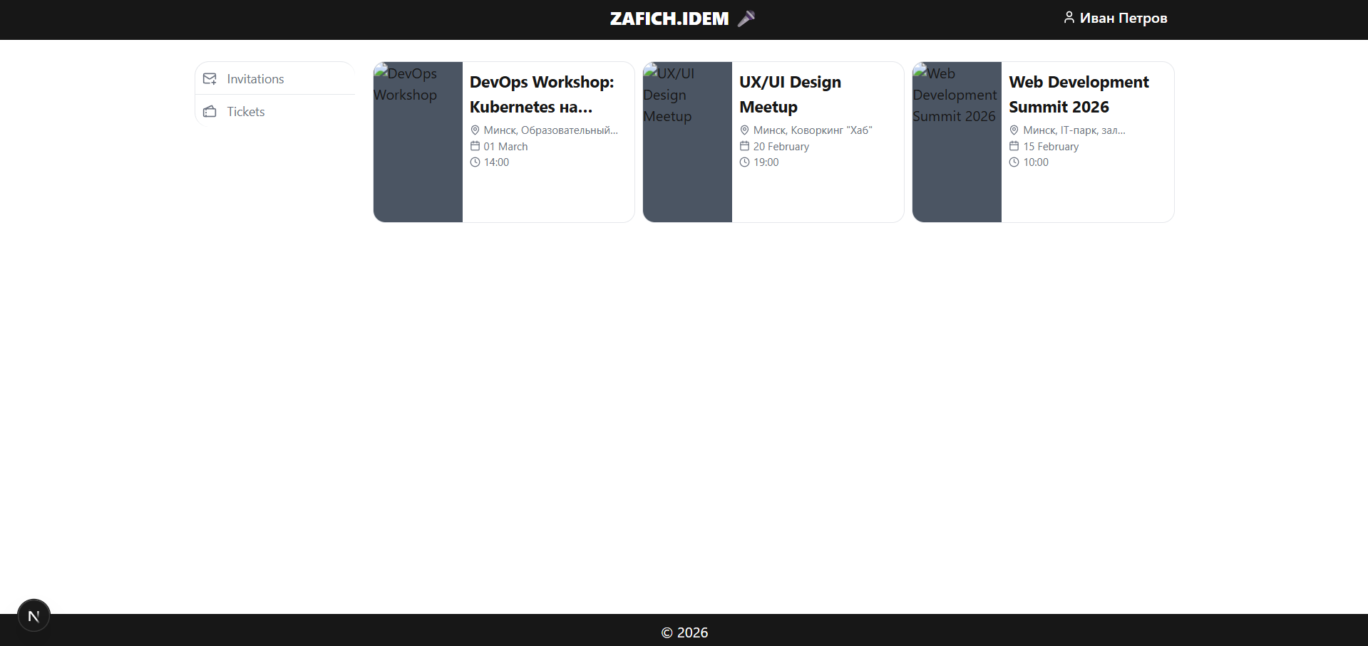
Рисунок 3.2 – Главная страница с списком событий

На главной странице отображается список всех доступных событий с основной информацией: обложкой, названием, временем проведения и местом. Пользователи могут кликнуть на карточку события для просмотра детальной информации.
Детальная страница события показана на рисунке 3.3.

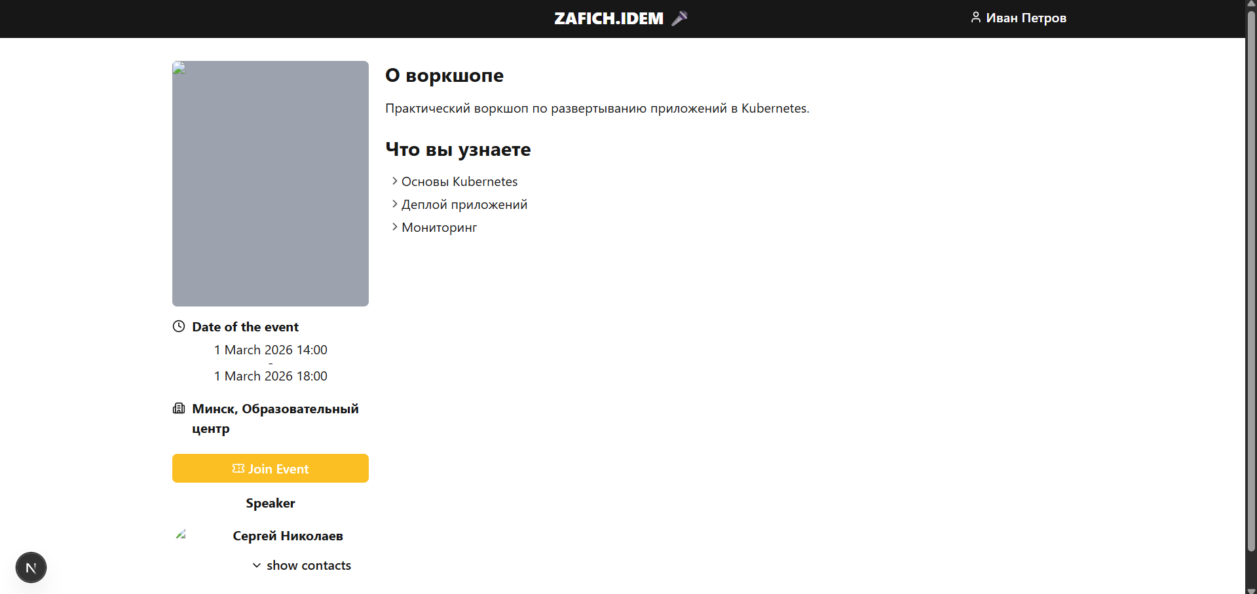
Рисунок 3.3 – Страница детальной информации о событии

Согласно рисунку 3.3, страница содержит полное описание события в формате HTML, информацию о спикерах с их фотографиями и биографиями, а также кнопки для регистрации на мероприятие и отправки приглашений другим пользователям. Если пользователь уже зарегистрирован, отображается кнопка отмены регистрации.
Административная панель управления событиями показана на рисунке 3.4.

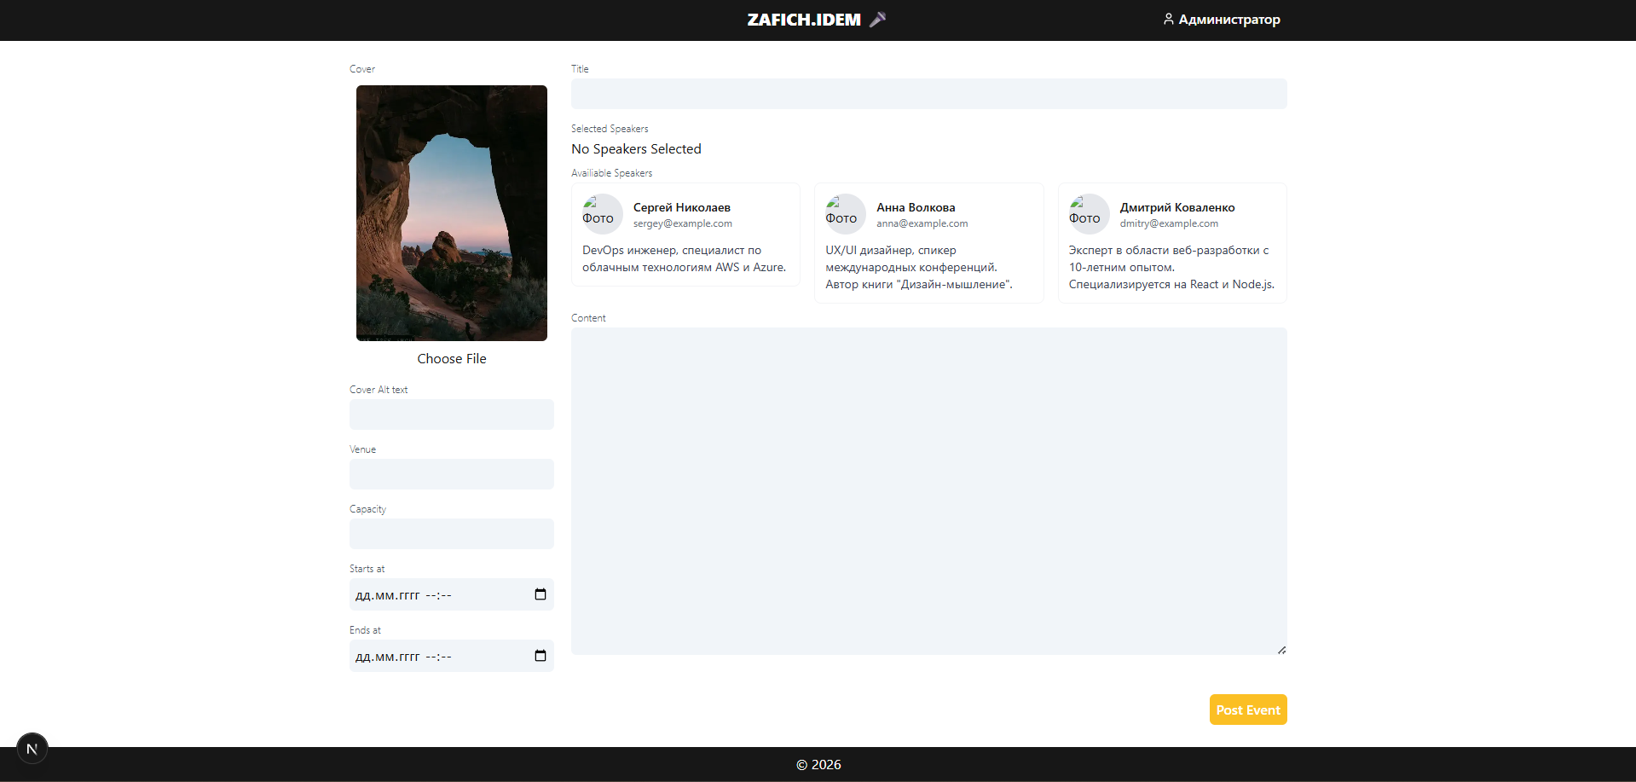
Рисунок 3.4 – Административная панель создания события

Как видно из рисунка 3.4, форма создания события включает поля для всех необходимых данных: название, загрузка обложки, редактор описания с поддержкой Markdown, поля для даты и времени начала и окончания, место проведения, вместимость и возможность выбора спикеров из существующего списка. После заполнения всех обязательных полей администратор может создать событие.
Страница управления пользователями показана на рисунке 3.5.

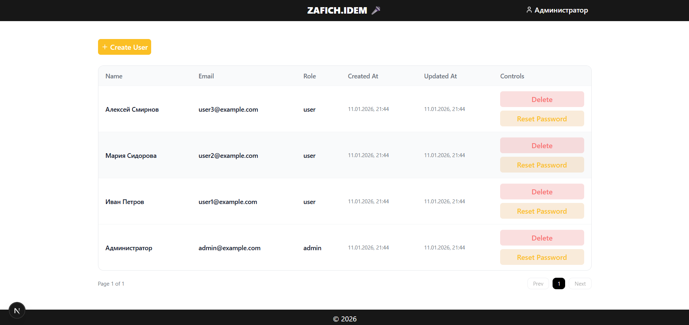
Рисунок 3.5 – Административная панель управления пользователями

Согласно рисунку 3.5, таблица содержит список всех пользователей с отображением имени, электронной почты и роли. Доступны кнопки для редактирования данных пользователя, сброса пароля и удаления учётной записи. Также присутствует кнопка для создания нового пользователя.

Заключение
В ходе выполнения курсовой работы была разработана полнофункциональная веб-система управления мероприятиями «Зафичь, идём?», реализующая все требования поставленной задачи. Система обеспечивает автоматизацию процессов организации событий, управления участниками, генерации билетов и отправки приглашений.
Выполнены все поставленные задачи. Проведён анализ предметной области и сформулированы функциональные и нефункциональные требования к системе управления мероприятиями. Спроектирована структура данных с выделением шести основных сущностей и определением связей между ними. Разработаны алгоритмы для ключевых операций: регистрации и аутентификации пользователей с использованием JWT, регистрации участников на события с автоматической генерацией уникальных кодов билетов, создания и редактирования событий с валидацией всех входных данных, управления приглашениями с предотвращением дублирования, формирования списков событий с возможностью фильтрации.
Спроектирована трёхзвенная архитектура системы по модели клиент-сервер с чётким разделением уровней представления, бизнес-логики и данных. Реализована серверная часть приложения на базе Node.js и Express с модульной структурой кода, включающей модели данных, контроллеры бизнес-логики, маршруты API, middleware для аутентификации и авторизации. Разработана клиентская часть с использованием Next.js и React, обеспечивающая интуитивный интерфейс для пользователей и административную панель для управления содержимым.
Реализована система аутентификации с хэшированием паролей алгоритмом bcrypt и выдачей JWT-токенов, передаваемых через HTTP-only cookies для защиты от XSS-атак. Внедрена ролевая модель доступа с разделением прав обычных пользователей и администраторов. Разработана административная панель, предоставляющая инструменты для управления пользователями, событиями и спикерами. Проведена проверка работоспособности реализованной функциональности, подтверждающая корректность выполнения всех требований варианта задачи.
Разработанная система успешно решает задачу автоматизации управления мероприятиями. Реализованная архитектура обеспечивает возможность дальнейшего расширения функциональности и масштабирования системы при росте количества пользователей и событий. Использование современного технологического стека гарантирует производительность, безопасность и удобство поддержки кода.
Система готова к практическому применению для организации мероприятий различного формата и масштаба. Выполнение критериев приёмки MVP подтверждает соответствие реализации поставленным требованиям. Модульная структура кода и чёткое разделение ответственности между компонентами упрощают внесение изменений и добавление новых возможностей в будущем.
Достигнутые результаты демонстрируют успешное применение современных подходов к разработке веб-приложений, включая серверный и клиентский рендеринг, RESTful API, документо-ориентированные базы данных и статическую типизацию. Разработанная система может служить основой для создания коммерческого продукта после добавления дополнительных функций, таких как платные билеты, интеграция с платёжными системами, email-уведомления и мобильное приложение.

Список использованных источников
1. Архитектура клиент-сервер: основные концепции и реализация. — Электронный ресурс. — URL: https://habr.com/ru/articles/774154/ (дата обращения: 15.12.2025).
2. MongoDB: документо-ориентированная база данных. Официальная документация. — Электронный ресурс. — URL: https://www.mongodb.com/docs/ (дата обращения: 18.12.2025).
3. JWT (JSON Web Tokens): спецификация и лучшие практики использования. — Электронный ресурс. — URL: https://jwt.io/introduction (дата обращения: 20.12.2025).
4. Mongoose: элегантное объектное моделирование MongoDB для Node.js. — Электронный ресурс. — URL: https://mongoosejs.com/docs/guide.html (дата обращения: 22.12.2025).
5. Предотвращение XSS-атак в веб-приложениях: санитизация пользовательского ввода. — Электронный ресурс. — URL: https://developer.mozilla.org/en-US/docs/Web/Security/Types_of_attacks#cross-site_scripting_xss (дата обращения: 10.01.2026).
6. Node.js: асинхронная событийно-ориентированная архитектура JavaScript. — Электронный ресурс. — URL: https://nodejs.org/en/learn/getting-started/introduction-to-nodejs (дата обращения: 05.01.2026).
7. Next.js: React-фреймворк для production. Официальная документация. — Электронный ресурс. — URL: https://nextjs.org/docs (дата обращения: 08.01.2026).

УЧРЕЖДЕНИЕ ОБРАЗОВАНИЯ
«БРЕСТСКИЙ ГОСУДАРСТВЕННЫЙ ТЕХНИЧЕСКИЙ УНИВЕРСИТЕТ»
КАФЕДРА ИНТЕЛЛЕКТУАЛЬНЫХ ИНФОРМАЦИОННЫХ ТЕХНОЛОГИЙ

ПЛАТФОРМА УПРАВЛЕНИЯ МЕРОПРИЯТИЯМИ И БЕСПЛАТНЫМИ БИЛЕТАМИ (ИВЕНТЫ «ЗАФИЧЬ, ИДЁМ?»)
ПРОГРАММНЫЙ КОД АЛГОРИТМОВ СИСТЕМЫ
КП.АС63.220012-05 12-00

Листов: 2
Руководитель:
Несюк А. Н.
Выполнил:
Козловская А. Г.

https://github.com/brstu/WT-AC-2025-CourseWorks/tree/main/students/KozlovskayaAnna


